第十二届全国医院管理工具大会各决赛专场微信群
为了方便各位参赛人员及时了解最新的大赛现场信息，第十二届全国医院管理工具大会会务组特别组建了品管圈大赛各决赛专场微信群，请参赛人员及时加入相关群组。
由于部分圈组人数较多，现三级护理专场、HFMEA与RCA专场已建立2群，如果1群无法进入可以扫描下方微信二维码直接进入2号微信群（由于通知会发布到每个群，加入一个群即可）。
每个圈组只需一个人进群，进群后将群备注改为【医院名+圈名】，不修改群名者将定期清理，不要在本群发布广告或与本次大会无关的言论等
01
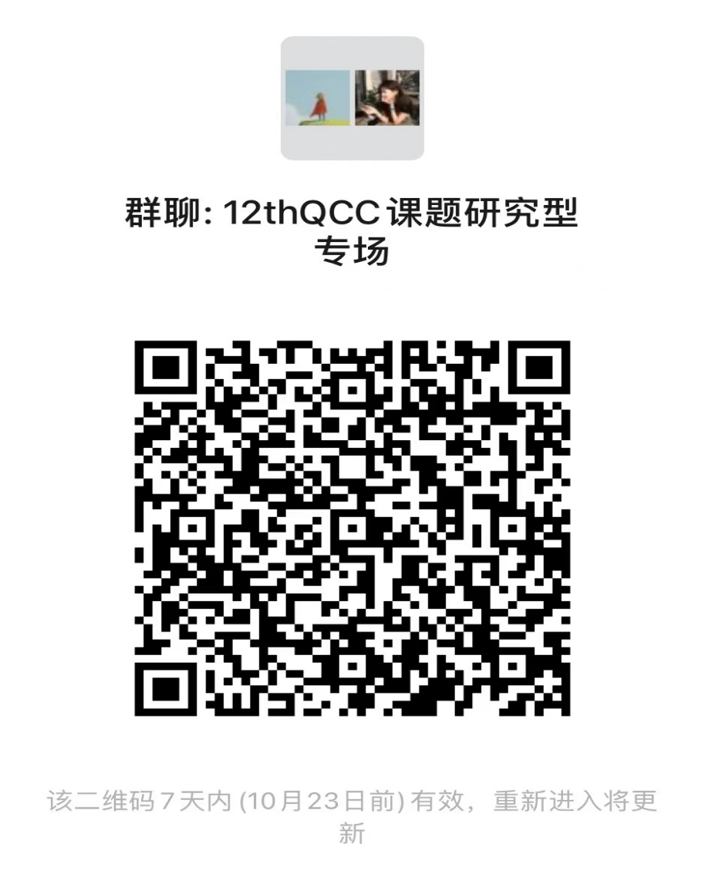
课题研究型专场
会务组老师：关老师、徐老师
（请于10月23日前扫描添加）
02
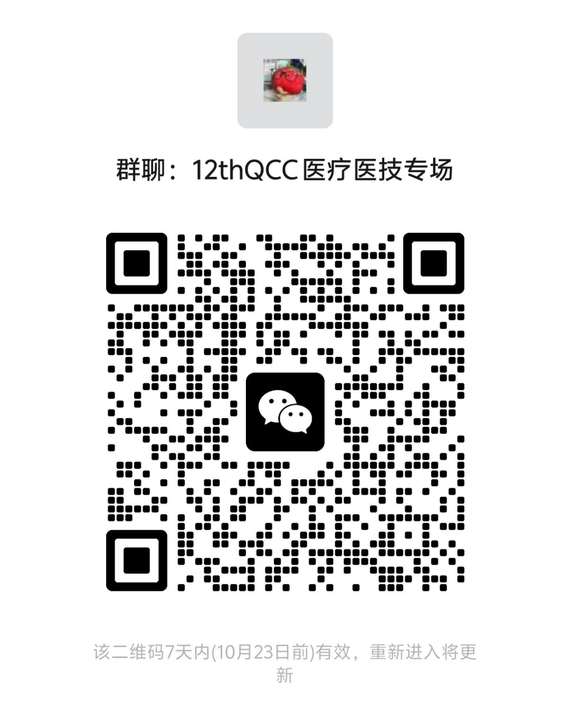
三级医疗医技专场
会务组老师：张老师、什娜尔老师
（请于10月23日前扫描添加）

03
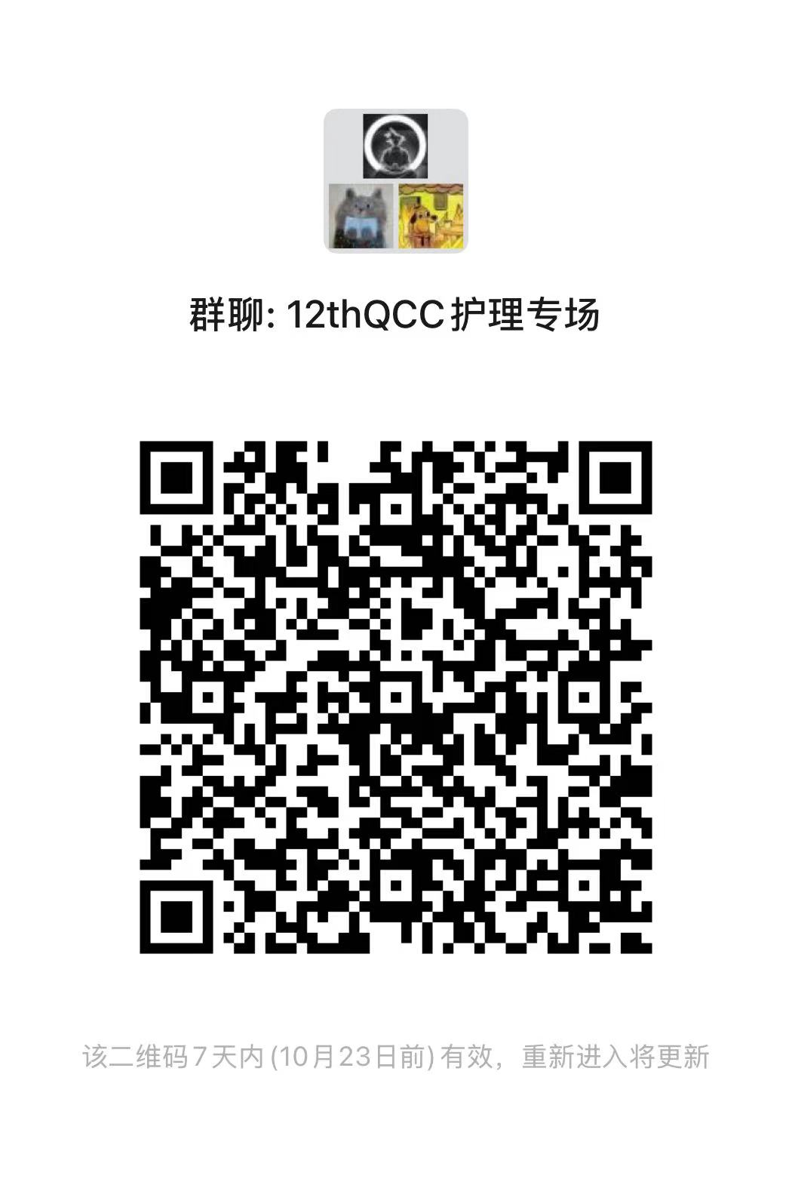
三级护理专场
会务组老师：李老师、董老师
（请于10月23日前扫描添加）

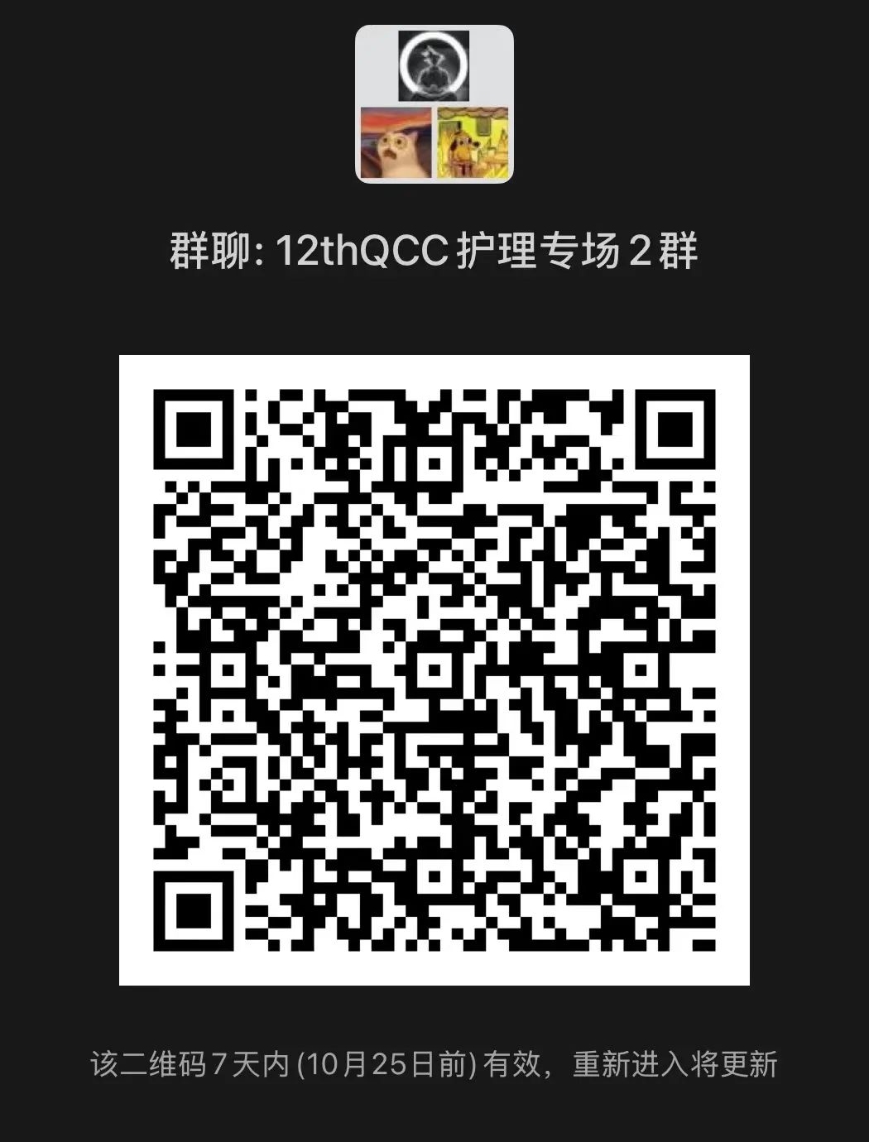

04
基层医院专场
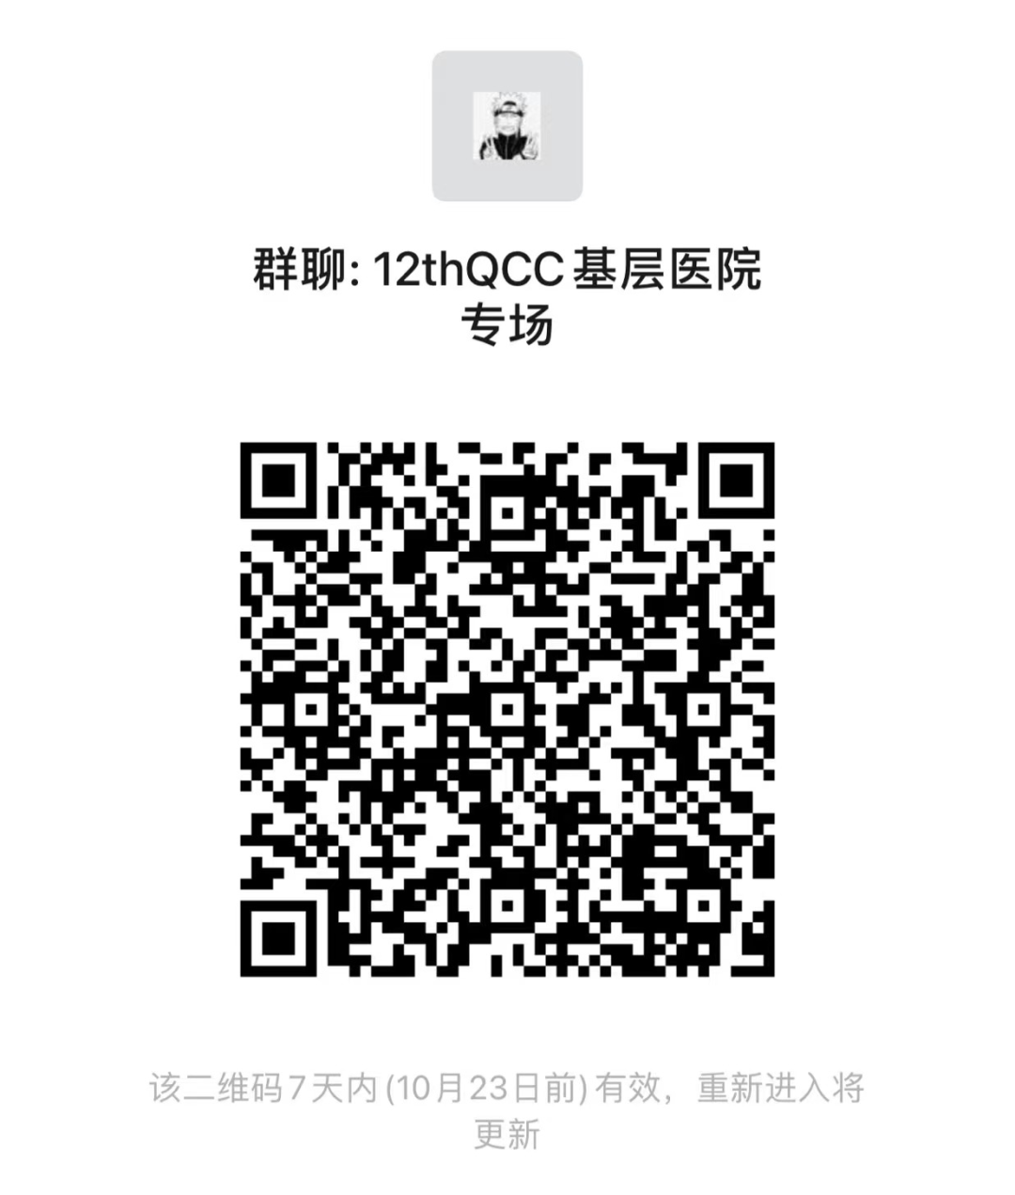
会务组老师：戴老师
（请于10月23日前扫描添加）

05
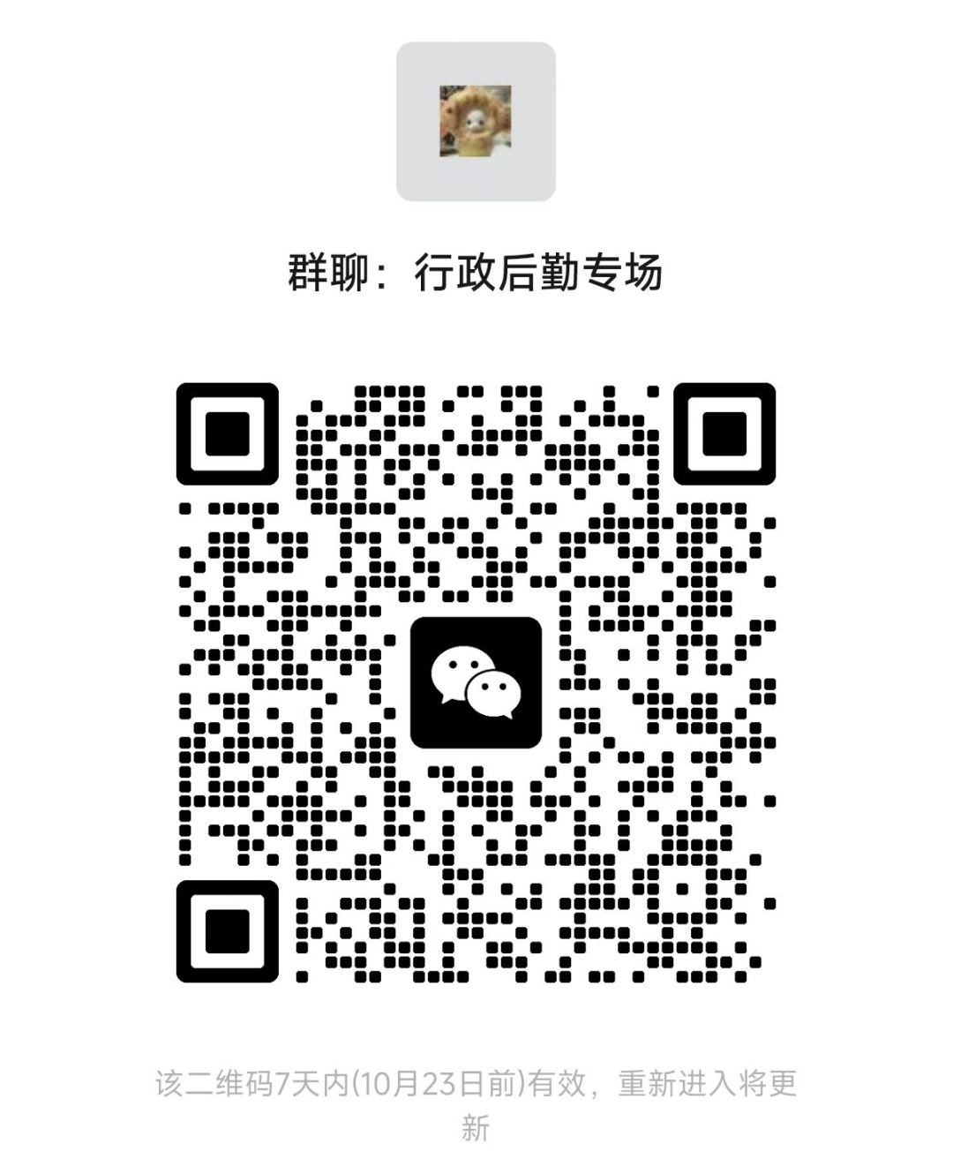
三级行政后勤专场
会务组老师：朱老师
（请于10月23日前扫描添加）

06
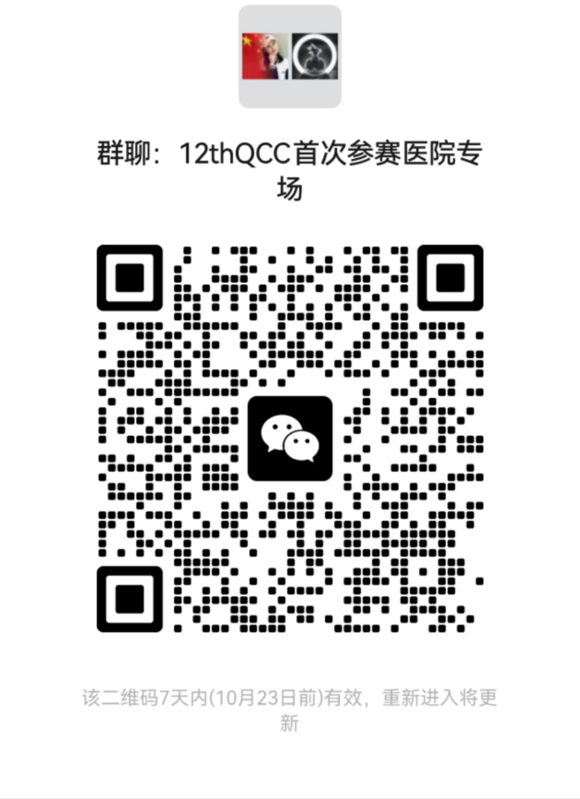
首次参赛医院专场
会务组老师：李老师
（请于10月23日前扫描添加）
07
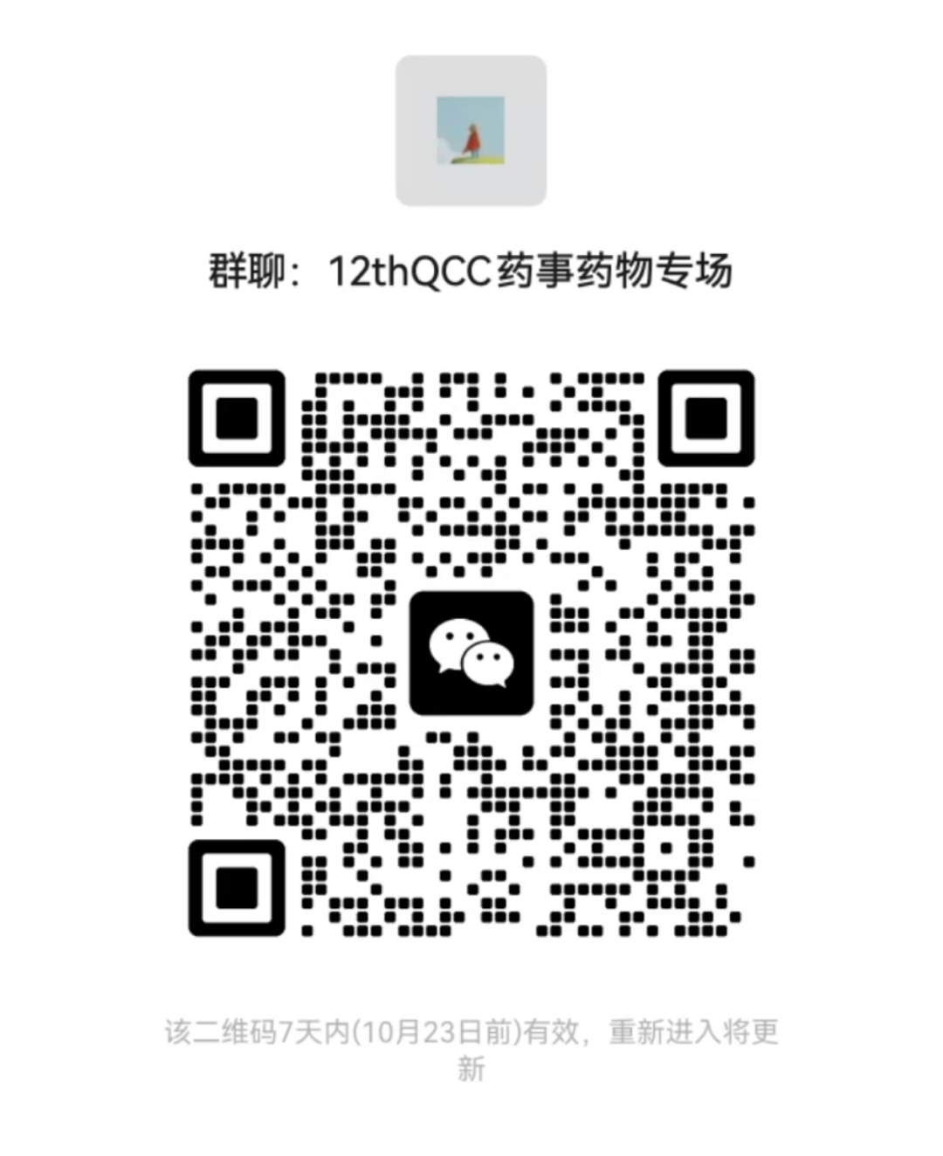
药事药物专场
会务组老师：关老师
（请于10月23日前扫描添加）

08
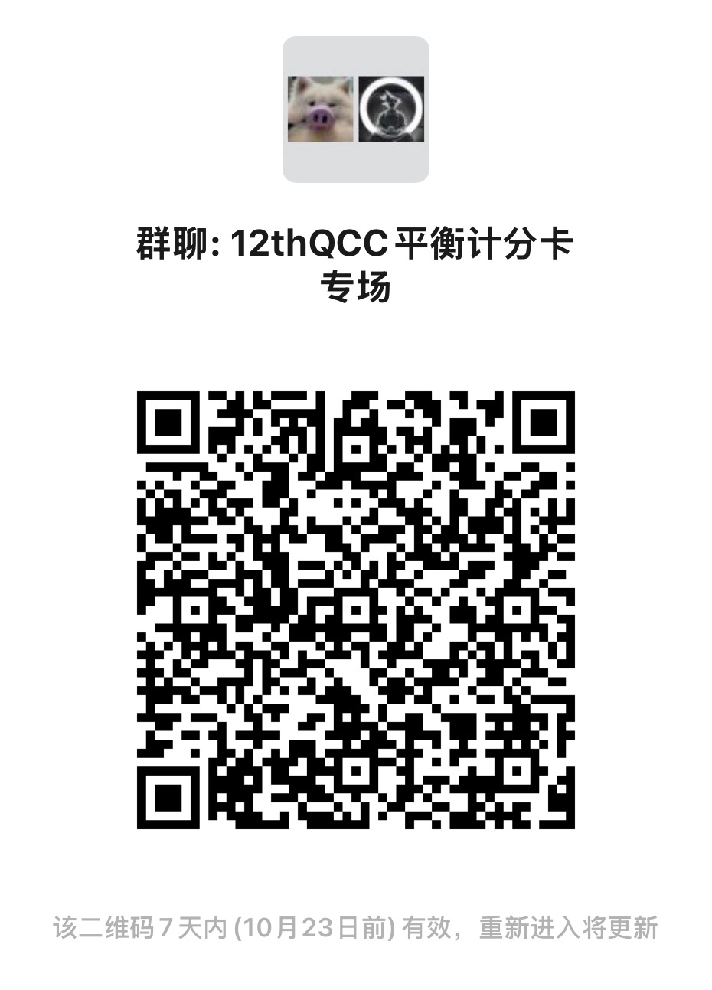
平衡计分卡专场
会务组老师：许老师
（请于10月23日前扫描添加）
09
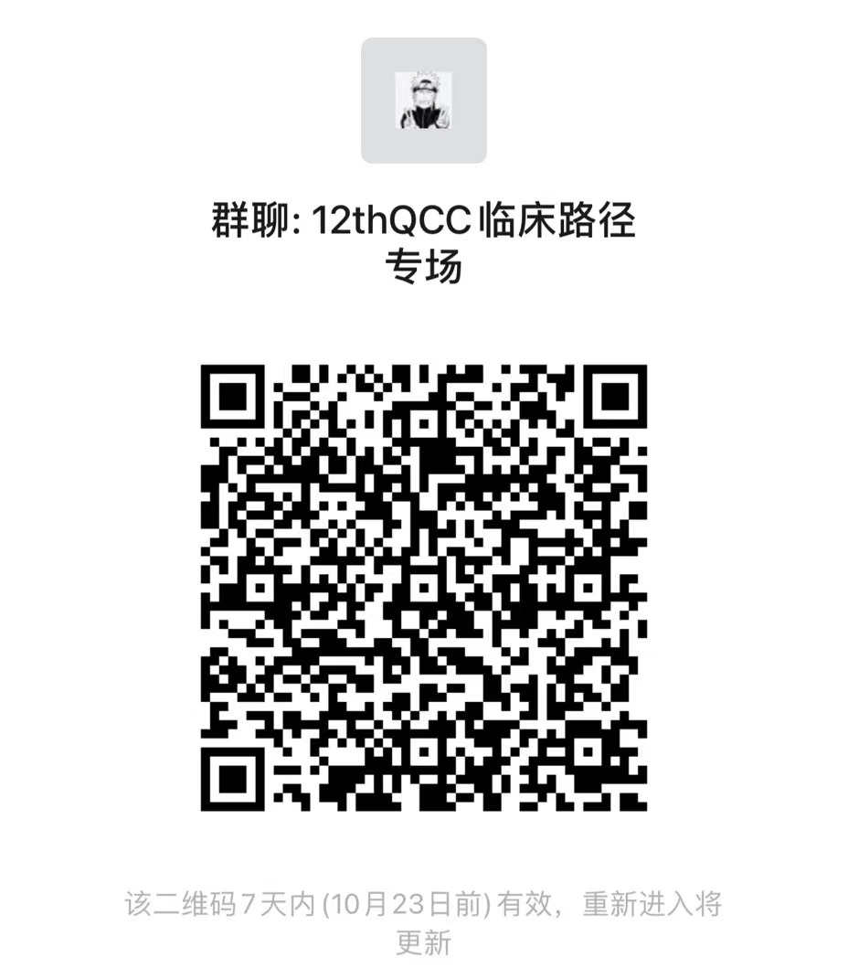
临床路径专场

会务组老师：戴老师
（请于10月23日前扫描添加）

10
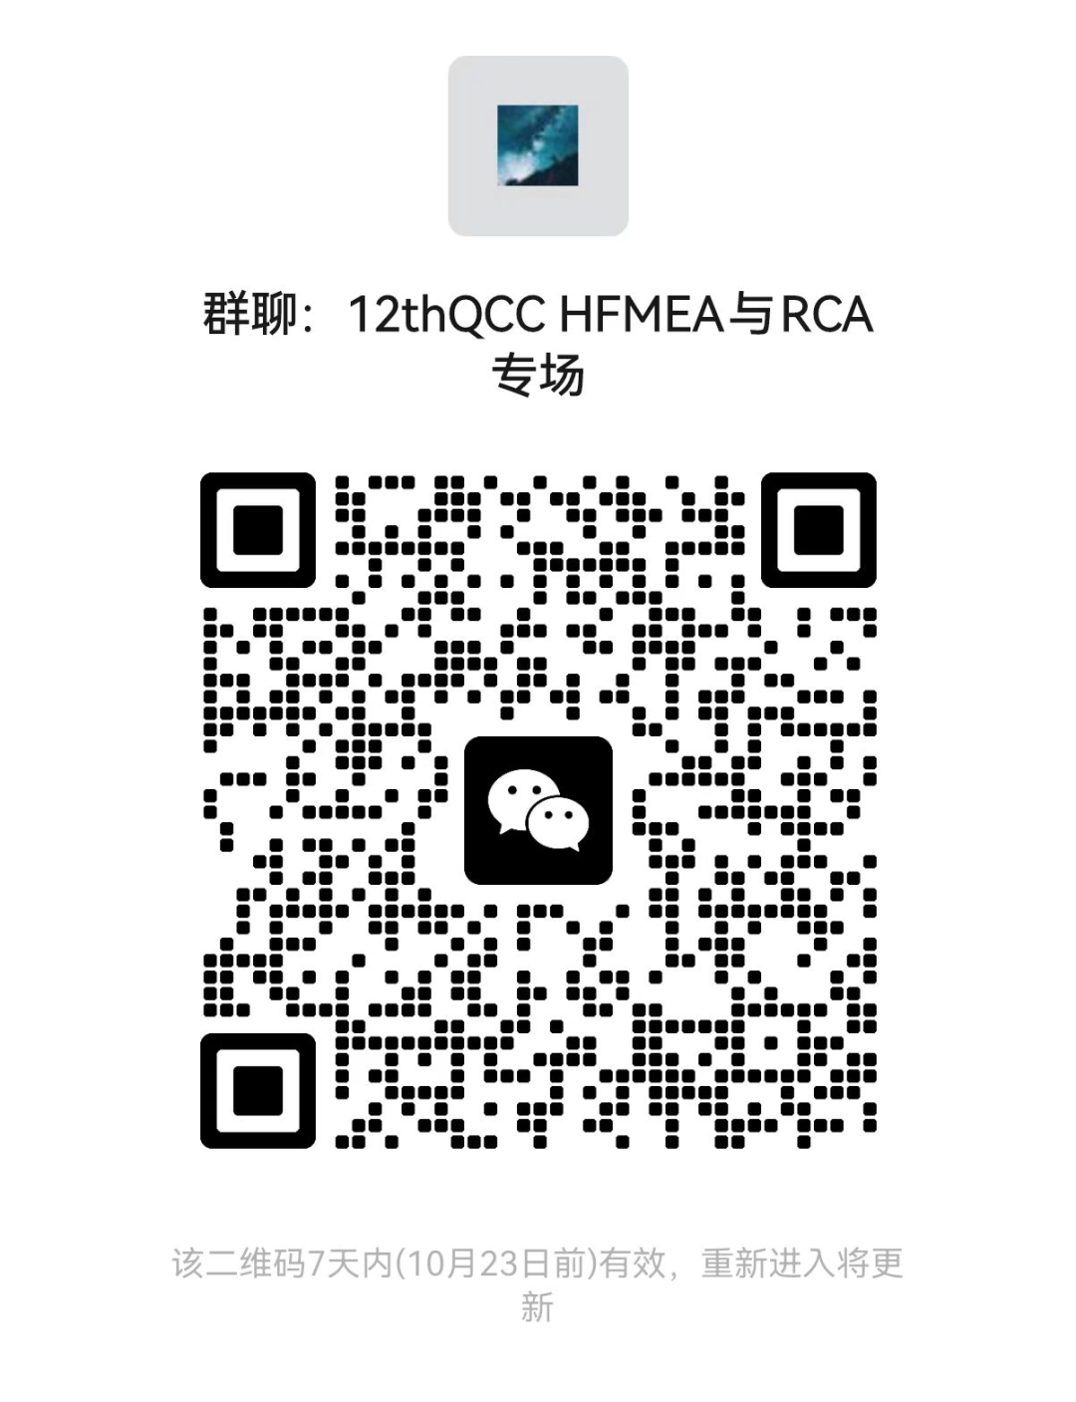
HFMEA与RCA专场
会务组老师：吴老师
（请于10月23日前扫描添加）

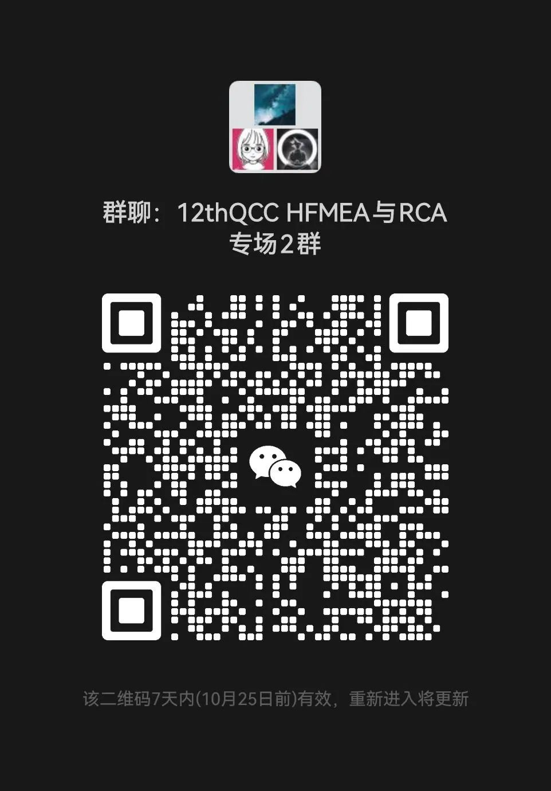

11
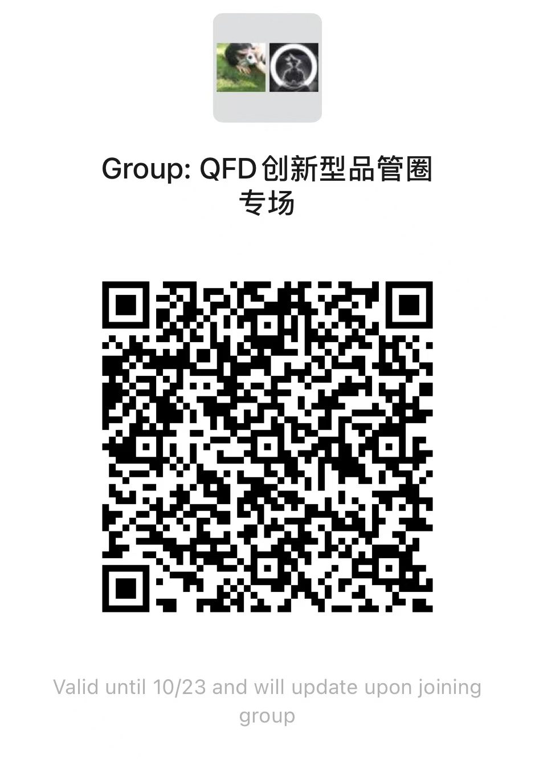
QFD创新型品管圈专场
会务组老师：潘老师
（请于10月23日前扫描添加）
12
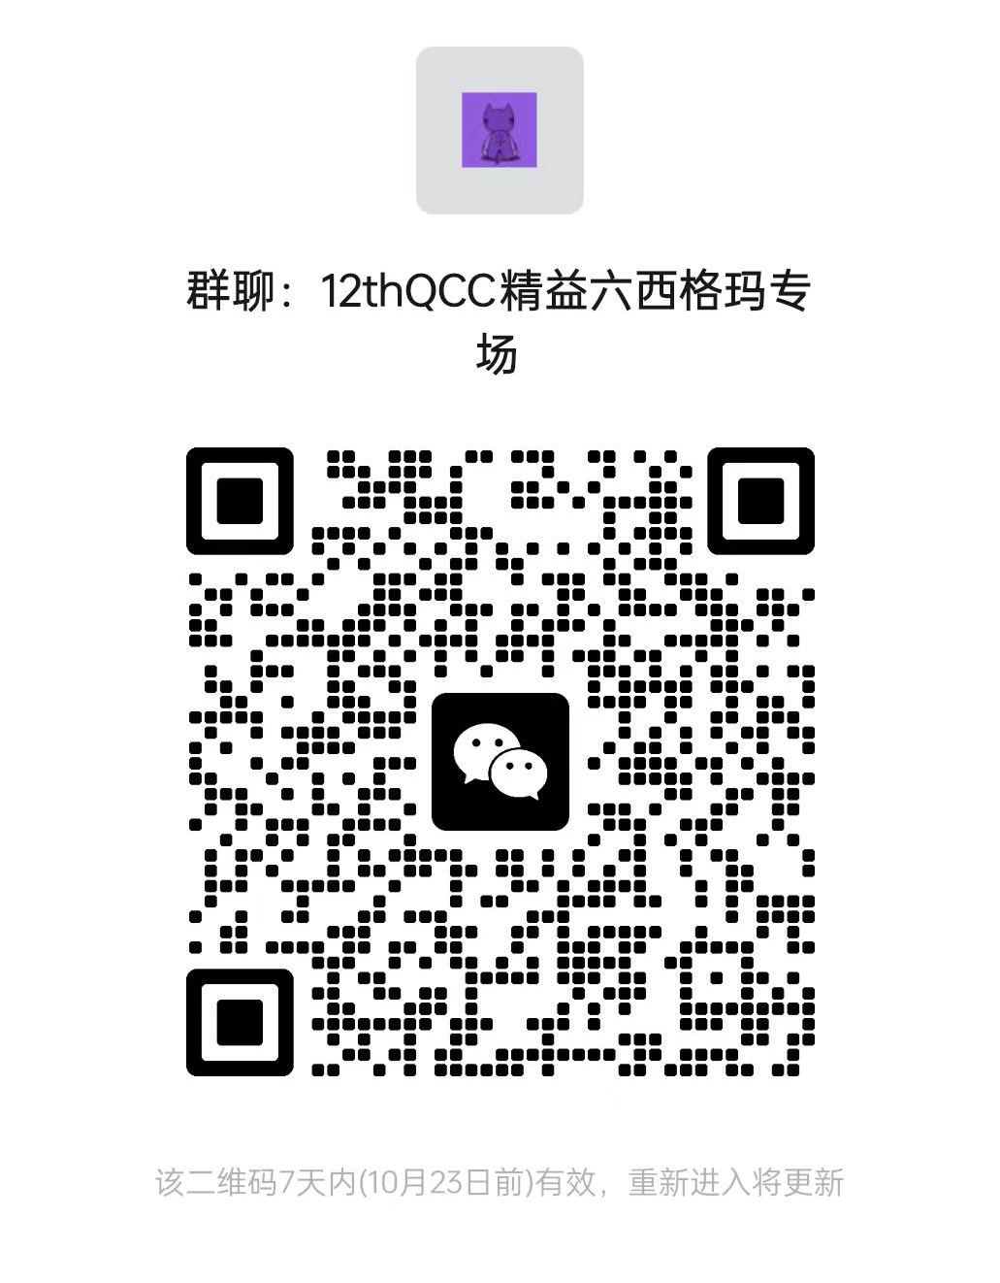
精益六西格玛专场
会务组老师：李老师
（请于10月23日前扫描添加）

13
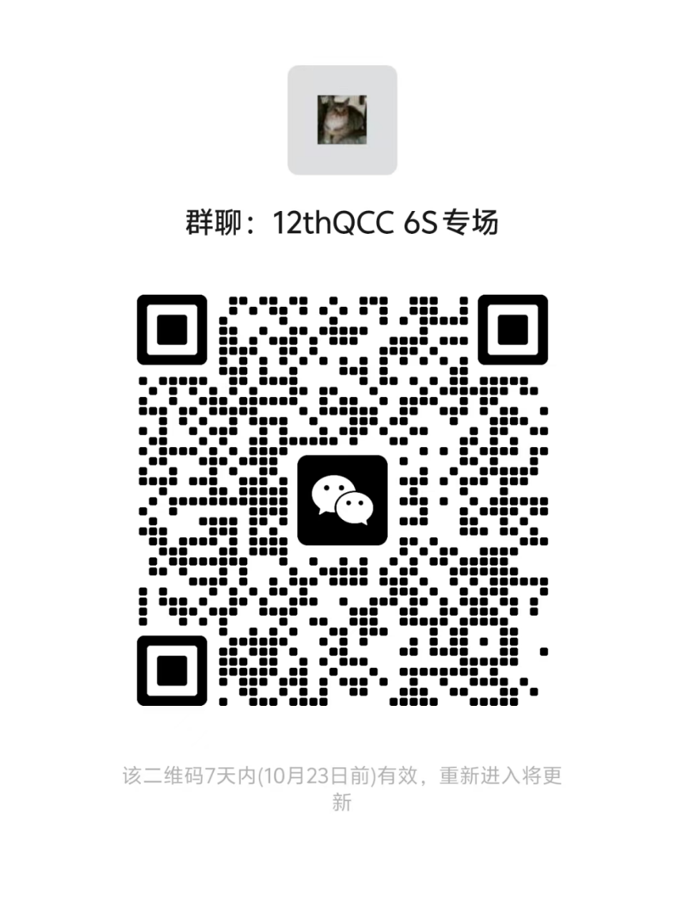
6S专场

会务组老师：丁老师
（请于10月23日前扫描添加）

14
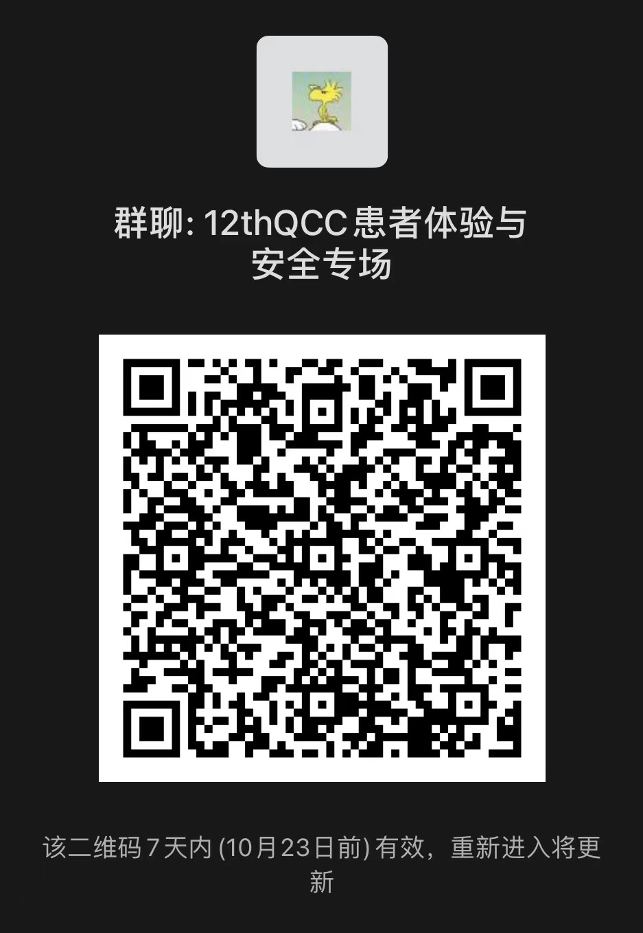
患者体验与安全专场
会务组老师：徐老师
（请于10月23日前扫描添加）

